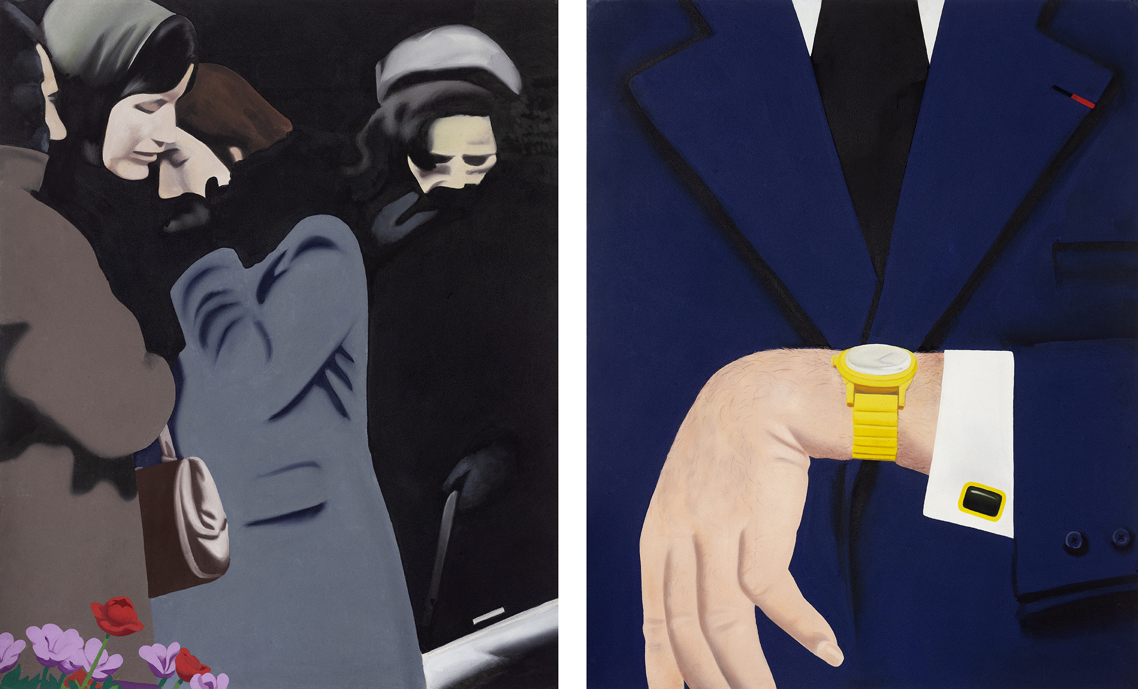

© Crédit photographique : Fondation Gandur pour l’Art, Genève. Photographe : André Morin © 2022, ProLitteris, Zurich

Gérard Schlosser (Lille, 1931 – Paris, 2022)

*Il s’en fout – Le contre-procès de Lens*

1971

Acrylique sur panneaux de bois aggloméré sablés

Signé, daté, titré et annoté « Schlosser / 1971 / il s'en fout / (diptyque) » au dos du panneau

162 x 260 (diptyque)

FGA-BA-SCHLO-0032

Provenance

Don de l’artiste à la Fondation Gandur pour l’Art, 2020

Exposition

*Journal d'une veuve de mineur – Vie et mort d'un mineur, Fouquières-lez-Lens 1970*, Paris, La maison pour tous, 25.02 – 25.03.1976

Bibliographie

JOLIVET, Merri, *Journal d'une veuve de mineur*, Paris, [s. n.], [1972], reproduit n/b n. p.

SCHLOSSER, Gérard, HUART-CHOLLEY, Pearl (dir.), *Gérard Schlosser, Catalogue raisonné, L'Œuvre peint 1948-2019*, Paris, Mare & Martin, 2020, repr. coul. p. 41, n° 100

Réalisée en 1971, *Il s’en fout – Le contre-procès de Lens* est l’une des rares œuvres engagées de Gérard Schlosser[1]. Elle rappelle l’un des accidents tragiques survenus dans les mines françaises qui ont endeuillé le pays à cette époque. Sans montrer le drame lui-même mais en prenant comme sujet les funérailles en hommage aux mineurs décédés, l’artiste oppose sur les deux panneaux de son diptyque la douleur des familles ayant perdu un proche et l’ennui d’un homme politique ou du patron de la société qui gère la mine, venu symboliquement les soutenir.

La détresse des familles endeuillées

L’opposition entre les deux scènes dépeintes par Gérard Schlosser est sans équivoque. Sur le panneau de gauche, quatre femmes en pleurs se soutiennent dans ces moments difficiles. Regards baissés, visages blêmes, contenant difficilement leurs émotions, elles ont sans doute perdu un mari ou un père. Emmitouflées dans leurs manteaux assez frustes, qui rappellent leur condition sociale de femmes et de filles de mineurs, leur douleur semble palpable. Le brun et le bleu guède des habits au premier plan tranchent avec le noir de ceux qui se fondent au second plan. Coiffées de chapeaux ou de fichus assez simples, ces femmes emportées par le chagrin sont loin de celles, sensuelles, que peint habituellement Gérard Schlosser à cette époque. Le seul élément qu’il reprend toutefois est le sac à main, objet presque fétiche que l’on retrouve souvent dans les œuvres de l’artiste[2]. Mais au contraire des scènes d’attente et de plage où ces sacs à main en cuir noir sont au centre des compositions, ils sont ici plus simples et se confondent presque avec d’autres éléments de l’image, servant avant tout de marqueur social.

Seule petite note de couleurs sur ce panneau, quelques fleurs rouges et violettes en bas sur la gauche égaient quelque peu cette scène. Il est toutefois difficile de savoir si elles font partie des couronnes mortuaires disposées sur les cercueils des mineurs tués, qui restent, quant à eux, dans le hors-champ.

Le désintérêt des classes dominantes

Sur le panneau de droite, les couleurs sont plus vives et le cadrage est resserré. Pas de visage, pas de deuil véritable. Juste le torse d’un homme tiré à quatre épingles, cravate noire sur chemise blanche et costume bleue marine. À la boutonnière, un ruban rouge, insigne réservé aux personnes nommées au rang de chevalier de la Légion d’honneur. Au centre de la composition, la montre en or au poignet gauche du personnage. Assortie à ses boutons de manchettes dont l’un est visible sur l’image peinte à l’acrylique par Schlosser, elle tranche et souligne la différence de classe sociale par rapport aux familles en deuil présentes sur l’autre panneau. La fine main soignée et le rose de sa chair tranchent avec le noir des mains qu’on imagine calleuses des mineurs disparus dans le coup de grisou survenu le 4 février 1970 dans les mines de Courrière à Fouquières-lès-Lens, dans le nord de la France. Alors que les accidents de mine sont fréquents à l’époque, « celui-ci n’est pas accepté comme les autres », la fatalité n’expliquant pas tout pour les acteurs de l’époque qui pensent que « le rendement au mépris des conditions de sécurité des mineurs »[3] en est la cause.

La lutte des classes

Suite à cet accident qui a coûté la vie à seize mineurs et qui en a blessé douze autres, le feu est bouté aux bureaux des mines de la direction des Houillères du Nord, tenue pour responsable. Les militants arrêtés et accusés sont finalement acquittés lors d’un procès retentissant. Alors que les mineurs et leurs familles s’organisent « pour en savoir davantage sur les causes véritables de ces accidents »[4], ils sont rejoints par des ouvriers, des étudiants, des enseignants mais aussi par des artistes qui après des échanges dans les corons « élaboreront la campagne d’affiches qui soutiendra l’action [d’un] tribunal populaire pour juger les crimes des Houillères » en décembre 1970 à Lens. C’est à cette période que les artistes font connaissance avec les familles des victimes. La veuve de Jean-Pierre Antinori, tué par le coup de grisou, leur montre son album de souvenirs qui réunit photographies et articles de presse dont se serviront ceux qui gravitent autour de la figuration narrative comme Gilles Aillaud, Eduardo Arroyo, Gérard Fromanger, Bernard Rancillac ou Alessandro Spadari[5] pour réaliser une série d’œuvres qui seront présentés en 1971 au Salon de la Jeune Peinture au nom du collectif « Réalité quotidienne des travailleurs de la mine ». Alors qu’il ne s’est jamais considéré comme un artiste engagé, Gérard Schlosser entreprend lui aussi un diptyque qui évoque les différents épisodes de cet événement tragique. Alors que la mort des mineurs sert de toile de fond, il s’intéresse avant tout aux « poignants adieux aux victimes du coup de grisou », comme le titrait un journal de l’époque[6], qui réunissent 10'000 personnes dans l’hiver glacé de 1970. La peinture est directement inspirée d’une photographie reproduite dans la presse locale, dont l’article a été conservé dans le *Journal d’une veuve de mineur* conçu par la veuve de Jean-Pierre Antinori. Sous l’article découpé et collé dans le *Journal*, une légende manuscrite identifie les personnes dépeintes par l’artiste : « Ici, Patricia, Chantal, Ma tante Pleur car Jean Pierre est mi dans le caveau et c’est la derniere fois qu’il le vérons [sic] ».

Contrairement à Gérard Fromanger[7] ou à Jean-Paul Chambas*[8]* qui se limitent aux images tirées du *Journal d’une veuve de mineur*, Gérard Schlosser va plus loin en imaginant le deuxième panneau du diptyque et la présence de cet homme –patron ou homme politique – venu assister aux funérailles, opposant deux pans de la société dans un contexte de lutte des classes dans l’après Mai 1968. Il confronte la détresse des familles ouvrières endeuillées et l’ennui de celui qui représente la classe dominante et qui regarde sa montre en se demandant sans doute si la commémoration des morts durera encore longtemps. Le titre, qui prête souvent à sourire dans l’œuvre de Gérard Schlosser, offre des pistes pour l’interpréter. *Il s’en fout* résume le désintérêt d’une certaine classe politique ou du patronat, pour reprendre les termes de l’époque, qui méprise la classe ouvrière. Cette fresque sociale et cette confrontation de classes dressent un tableau assez sombre de la société de la fin des Trente glorieuses. Le sous-titre, *Le contre-procès de Lens*, évoque quant à lui la mise sur pied d’un tribunal populaire pour juger les responsables de ce tragique accident de mine, qui n’en est pas un pour la classe ouvrière qui dénonce les cadences, le rendement et la recherche sans limite du profit.

« Je ne suis pas un homme d’action, dans le sens militant, mais j’essaie d’agir à ma façon », disait Gérard Schlosser en 1974[9]. S’il ne s’est jamais reconnu comme un artiste engagé, et que ses œuvres sont rarement politiques*, Il s’en fout* s’inscrit pourtant dans une continuité. Cette indifférence était en effet déjà thématisée dans une œuvre antérieure (*Sans titre*, 1968, fig. 2), représentant un vacancier à la plage confronté à une actualité dramatique – l’écrasement du Printemps de Prague en août 1968 par les chars soviétiques – qu’il apprend par la radio alors qu’il profite de ses congés payés pour bronzer au bord de la mer.

Conteur de la vie quotidienne, Gérard Schlosser est un peintre pour qui l’être humain est au centre des choses, qu’elles soient banales ou liées à des événements historiques. « Ce qui fait toute la singularité et provoque l’attraction de ses tableaux, c’est la frontalité, en quelque sorte leur théâtralité sans illusion »[10]. Si la lutte des classes ou la réflexion sur la société de masse et de consommation sous-tendent son travail, c’est avant tout l’aspect narratif qui devient l’instrument d’une dimension critique[11].

Yan Schubert

Conservateur collection beaux-arts

Fondation Gandur pour l’Art, Genève, novembre 2022

Fig. 1



© Crédit photographique : Fondation Gandur pour l’Art, Genève. Photographe : André Morin © 2022, ProLitteris, Zurich

Gérard Schlosser (Lille, 1931 – Paris, 2022)

*Il s’en fout – Le contre-procès de Lens*

1971

Acrylique sur panneaux de bois aggloméré sablés

Signé, daté, titré et annoté « Schlosser / 1971 / il s'en fout / (diptyque) » au dos du panneau

162 x 260 (diptyque)

FGA-BA-SCHLO-0032

Provenance

Don de l’artiste à la Fondation Gandur pour l’Art, 2020

Exposition

*Journal d'une veuve de mineur – Vie et mort d'un mineur, Fouquières-lez-Lens 1970*, Paris, La maison pour tous, 25.02 – 25.03.1976

Bibliographie

JOLIVET, Merri, *Journal d'une veuve de mineur*, Paris, [s. n.], [1972], repr. n/b, n. p.

SCHLOSSER, Gérard, HUART-CHOLLEY, Pearl (dir.), *Gérard Schlosser, Catalogue raisonné, L'Œuvre peint 1948-2019*, Paris, Mare & Martin, 2020, repr. coul. p. 41, n° 100

Fig. 2

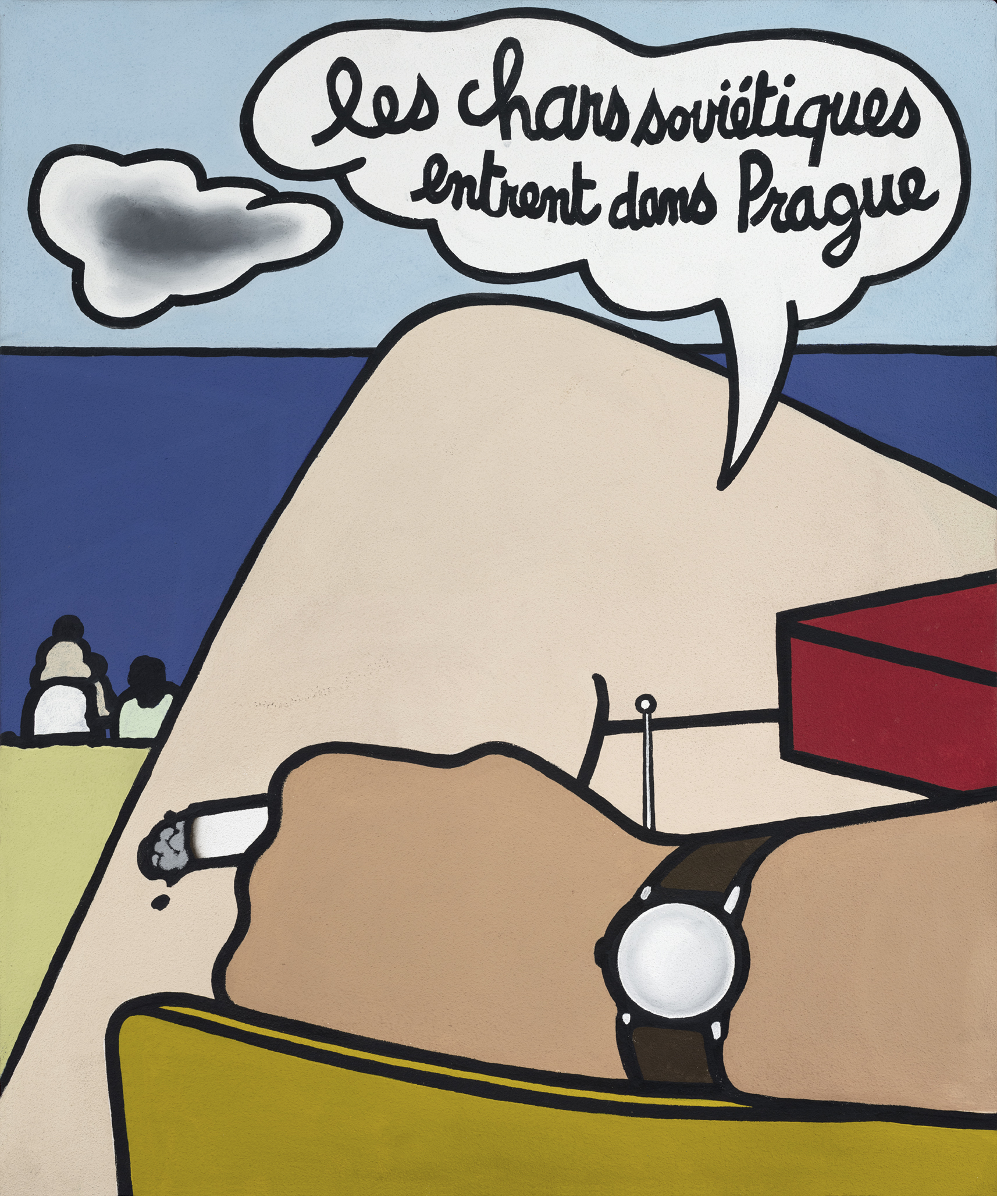

© Crédit photographique : Fondation Gandur pour l’Art, Genève. Photographe : André Morin © 2022, ProLitteris, Zurich

Gérard Schlosser (Lille, 1931 – Paris, 2022)

*Sans titre*

1968

Acrylique et sable sur panneaux de bois

Annoté « les chars soviétiques entrent dans Prague » en haut au centre ; signé et daté « Schlosser / 1968 » au dos du panneau

90,6 x 75,6

FGA-BA-SCHLO-0018

Provenance

Galerie Laurent Strouk, Paris

Collection Buono, Paris

Digard Auction, Paris, 29 juin 2018, lot n°9

Exposition

En préparation : *Années pop, années pop,* Caen, Mémorial de Caen ,23.06 – 31.12.2023

Bibliographie

SCHLOSSER, Gérard, HUART-CHOLLEY, Pearl (dir.), *Gérard Schlosser, Monographie*, Paris, Mare & Martin, 2020, repr. coul., p. 50, n° 74

SCHLOSSER, Gérard, HUART-CHOLLEY, Pearl (dir.), *Gérard Schlosser, Catalogue raisonné, L'Œuvre peint 1948-2019*, Paris, Mare & Martin, 2020, repr. coul., p. 32, n° 74

1. L’artiste, qui a disparu cet été, a fait don de l’œuvre à la Fondation en décembre 2020.
2. Dans notre collection qui compte une vingtaine d’œuvres sur toile réalisée entre 1965 et 1974, le sac à main est représenté à trois reprises.
3. Jolivet, Merri, *Journal d'une veuve de mineur*, Paris, [s. n.], [1972], n. p.
4. *Ibid.*
5. Tous les artistes cités font partie de la collection mais nous aurions aussi pu nommer Francis Biras, Jean-Paul Chambas, Lucio Fanti, Gadras, Lucien Mathelin, Julio Le Parc, Merri Jolivet, Poncino, Fabio Rieti et Guy de Rougemont.
6. Jolivet, Merri, *op. cit.*, n. p.
7. Voir Artières, Philippe ; De Chassey, Éric (dir.), *Images en lutte*, catalogue d'exposition [Paris, Palais des Beaux-Arts, 21.02 – 20.05.2018], Paris, Beaux-Arts de Paris éditions, 2018.
8. *La Résistance des images*, catalogue d'exposition [Bruxelles, Patinoire Royale de Bruxelles, 25.04 – 31.07.2015], Bruxelles, Éditions de la Patinoire Royale, 2015.
9. Gibbal, Jean-Marie, « Entretien avec Gérard Schlosser », *in* *Exit* n° 2, 1974, p. 50.
10. Pesquès, Nicolas, « Gérard Schlosser, romans », *in* *Gérard Schlosser, Rétrospective 1957-2013*, catalogue d'exposition [Sens, Musées de Sens, Palais synodal, 23.06 – 08.09.2013 ; Dole, Musée des Beaux-Arts, 28.09.2013 – 26.01.2014], Paris, Somogy éditions d'art, 2013, p. 14.
11. *Schlosser, 1964-1970*, catalogue d'exposition [Paris, Galerie Thierry Salvador, 17.01 – 23.02.1991], Paris, Galerie Thierry Salvador, 1991, n. p.